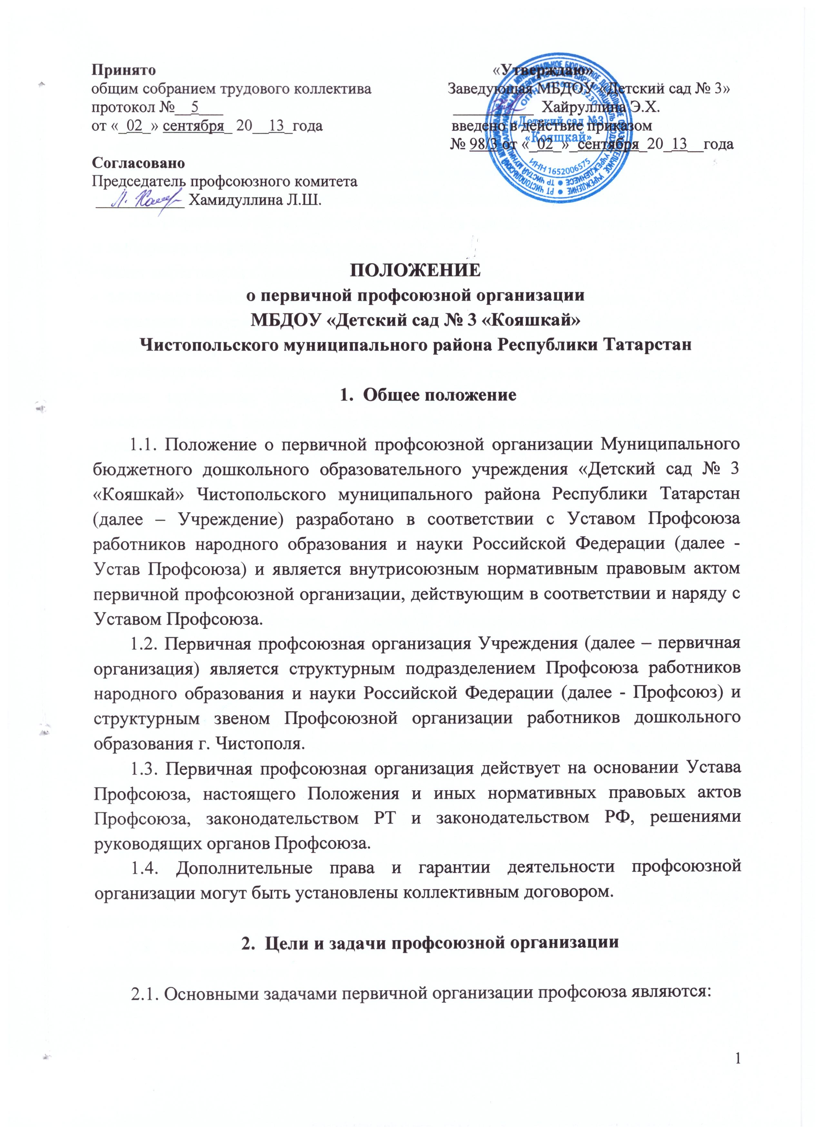
Принято «Утверждаю»
общим собранием трудового коллектива Заведующая МБДОУ «Детский сад № 3»
протокол №__5___ __________ Хайруллина Э.Х.
от «_02_» сентября_ 20__13_года введено в действие приказом
№ 98/3 от «_02_»_сентября_20_13__года
Согласовано
Председатель профсоюзного комитета
___________ Хамидуллина Л.Ш.

ПОЛОЖЕНИЕ
о первичной профсоюзной организации
МБДОУ «Детский сад № 3 «Кояшкай»
Чистопольского муниципального района Республики Татарстан

- Общее положение

1.1. Положение о первичной профсоюзной организации Муниципального бюджетного дошкольного образовательного учреждения «Детский сад № 3 «Кояшкай» Чистопольского муниципального района Республики Татарстан (далее – Учреждение) разработано в соответствии с Уставом Профсоюза работников народного образования и науки Российской Федерации (далее - Устав Профсоюза) и является внутрисоюзным нормативным правовым актом первичной профсоюзной организации, действующим в соответствии и наряду с Уставом Профсоюза.
1.2. Первичная профсоюзная организация Учреждения (далее – первичная организация) является структурным подразделением Профсоюза работников народного образования и науки Российской Федерации (далее - Профсоюз) и структурным звеном Профсоюзной организации работников дошкольного образования г. Чистополя.
1.3. Первичная профсоюзная организация действует на основании Устава Профсоюза, настоящего Положения и иных нормативных правовых актов Профсоюза, законодательством РТ и законодательством РФ, решениями руководящих органов Профсоюза.
1.4. Дополнительные права и гарантии деятельности профсоюзной организации могут быть установлены коллективным договором.

- Цели и задачи профсоюзной организации

2.1. Основными задачами первичной организации профсоюза являются:
- объединение усилий и координация действий членов профсоюза для достижения общих целей Профсоюза и конкретных целей первичной профсоюзной организации;
- защита профессиональных, трудовых, социально-экономических прав и интересов членов профсоюза перед администрацией учреждения;
- обеспечение членов Профсоюза правовой и социальной защитой.
2.2. Первичная профсоюзная организация в лице председателя организации и выборных профсоюзных органов:
- ведет переговоры с администрацией Учреждения;
- заключает коллективный договор и способствует его реализации;
- оказывает непосредственно или через Чистопольскую ПОРДО материальную, консультативную помощь членам профсоюза;
- осуществляет непосредственно или через структуры и соответствующие органы профсоюза общественный контроль за соблюдением трудового законодательства, правил и норм охраны труда в отношении членов профсоюза;
- представляет интерес членов профсоюза (по их поручению) при рассмотрении индивидуальных споров;
- участвует в урегулировании коллективных трудовых споров (конфликтов) в соответствии с действующим законодательством.

- Выборные органы первичной организации

3.1. Высшим органом первичной организации профсоюза является собрание.
Основные полномочия собрания:
- утверждает Положение о первичной профсоюзной организации;
- определяет первоочередные задачи первичной организации профсоюза;
- избирает председателя первичной профсоюзной организации, профсоюзный комитет, контрольно-ревизионную комиссию, заслушивает их отчеты;
- избирает делегатов на городскую конференцию Профсоюза, делегирует своих представителей в состав Чистопольского ПОРДО;
- принимает решения о выдвижении требований, проведении или участии в коллективных акциях по защите социально-трудовых прав членов профсоюза.
Профсоюзное собрание проводится по мере необходимости, но не реже одного раза в 3 месяца.
3.2. Внеочередное отчетно-выборное профсоюзное собрание первичной организации профсоюза созывается по решению профсоюзного комитета или по письменному требованию не менее 1/3 членов Профсоюза, состоящих на учете в профсоюзной организации, с предварительного согласия Чистопольского ПОРДО.
Дата проведения внеочередного собрания первичной организации профсоюза сообщается членам Профсоюза не менее чем за 7 дней.
3.3 Отчетно–выборное профсоюзное собрание проводится не реже 1 раза в 2-3 года в сроки и порядке, определяемом Чистопольской ПОРДО.
3.4. Для ведения текущей работы на профсоюзном собрании избирается:
- профсоюзный комитет (профком);
- председатель первичной профсоюзной организации;
- контрольно-ревизионная комиссия первичной профсоюзной организации.
Количественный состав выборных органов первичной профсоюзной организации и форма голосования определяется собранием.
Профсоюзный комитет избирается на 2-3 года, является исполнительным органом профсоюзной организации, осуществляет текущую деятельность организации в период между собраниями, подотчетен собранию и Чистопольской ПОРДО, обеспечивает выполнение их решений.
Заседания профсоюзного комитета проводится не реже 1 раза в квартал.
3.5. Профсоюзный комитет (профком):
- осуществляет всю текущую деятельность первичной профсоюзной организации в период между собраниями, подотчетен собранию и Чистопольской ПОРДО, обеспечивает выполнение их решений;
- выражает, представляет и защищает социально-трудовые права и профессиональные интересы членов Профсоюза в отношениях с администрацией (уполномоченными лицами), а также в органах местного самоуправления;
- представляет профсоюзную организацию в соответствии с Чистопольской ПОРДО;
- является полномочным органом Профсоюза при ведении коллективных переговоров и заключении от имени трудового коллектива коллективного договора, а также при регулировании трудовых и иных социально-экономических отношений, предусмотренных ТК РФ;
- организует деятельность профсоюзной организации, созывает общие собрания, обеспечивает выполнение их решений, руководит работой постоянных комиссий профкома;
- вступает в договорные отношения с другими юридическими и физическими лицами.
3.6. Полномочия профкома в осуществлении защиты трудовых и социально-экономических прав и интересов членов профсоюза.
Профком:
- вправе проявлять инициативу по разработке, заключению и изменению коллективного договора, ведению коллективных переговоров с администрацией (уполномоченными лицами) Учреждения и заключать коллективный договор в порядке, предусмотренным законодательством РФ;
- ведет сбор предложений членов профсоюза по проекту коллективного договора, доводит разработанный им проект до членов Профсоюза, организует его обсуждения;
- совместно с администрацией (уполномоченными лицами) на равноправной основе образует комиссию для ведения коллективных переговоров, при необходимости – примирительную комиссию для урегулирования разногласий в ходе переговоров, оказывает экспертную, консультационную и иную помощь своим представителям на переговорах;
- организует поддержку требований Профсоюза в отстаивании интересов работников образования проведением собраний, митингов, пикетирований, демонстраций, а при необходимости - забастовок в установленном законодательством порядке;
- организует проведение общего собрания трудового коллектива для принятия коллективного договора, подписывает по его поручению коллективный договор и осуществляет контроль за его выполнением.
3.7. Профком:
- осуществляет контроль за соблюдением в Учреждения законодательства о труде по вопросам приема на работу и увольнения. Профком вправе требовать, чтобы в трудовых договорах (контракты) не включались условия, ухудшающие положение работников по сравнению с законодательством, отраслевым соглашением и коллективным договором. Он уполномочен выступать против необоснованных увольнений работников;
- участвует в разработке мер по предупреждению безработицы среди работников дошкольного образования, осуществляет контроль за предоставлением администрацией своевременной информации о возможных увольнениях, соблюдением установленных законодательством социальных гарантий в случае сокращения численности или штатов, следит за выплатой компенсаций, пособий и их индексацией; принимает в установленном порядке меры по защите интересов высвобождаемых работников – членов профсоюза перед работодателем и в суде;
- осуществляет общественный контроль за соблюдением норм, правил охраны труда в Учреждении, заключает соглашение по охране труда с администрацией (уполномоченными лицами).
В целях организации сотрудничества по охране труда администрации и работников в Учреждении создается совместная комиссия, куда на паритетной основе входят представители профкома и администрации.
Профком вправе проводить независимую экспертизу условий и безопасности труда, участвовать в расследовании несчастных случаев, требовать приостановки работ в случаях непосредственной угрозы жизни и здоровья работников.
Профком осуществляет общественный контроль по вопросам возмещения вреда, причиненного работникам увечьем, профессиональным заболеванием, либо иным повреждением здоровья, связанным с исполнением ими трудовых обязанностей.
Профсоюзный комитет обеспечивает общественный контроль за правильным начислением и своевременной выплатой заработной платы, а также пособий по социальному страхованию, расходованием средств социального страхования на санаторно-курортное лечение и отдых, за распределением путевок на лечение и отдых.
3.8. В целях полной и эффективной реализации своих прав в трудовых, социально-экономических вопросах и для осуществления контроля за выполнением коллективного договора профком:
- может формировать комиссии, организовывать и контролировать избрание общественных инспекторов (уполномоченных) по соблюдению законодательства о труде и правил по охране труда;
- привлекает для обоснования и защиты интересов членов профсоюза правовую и техническую инспекцию труда профсоюза, инспекции государственного надзора, службы государственной экспертизы условий труда, общественной (независимой) экспертизы, страховых врачей;
- заслушивает сообщения должностных лиц (если это предусмотрено коллективным договором или соглашением) о выполнении обязательств по коллективному договору, мероприятий по организации и улучшению условий труда, соблюдению норм и правил охраны труда и техники безопасности и требует устранения выявленных недостатков;
- обращается в судебные органы с исковыми заявлениями в защиту трудовых прав членов профсоюза по их просьбе или по собственной инициативе.
3.9. Члены профсоюзного комитета и уполномоченные им лица имеют право:
- требовать от администрации соответствующие документы, сведения и объяснения, а также проверять расчеты по заработной плате.
3.10. Профком и администрация строят свои взаимоотношения на принципах социального партнерства и невмешательства в оперативно-распорядительную деятельность, если при этом не нарушается трудовое законодательство.
Профком:
- проводит по взаимной договоренности с администрацией Учреждения совместные заседания для обсуждения актуальных для жизни трудового коллектива вопросов и координации общих усилий по их решению, ведет от имени профсоюзной организации на основе конструктивного диалога официальные переговоры;
- оказывает содействие Учреждению в обеспечении стабильности его работы;
- способствует утверждению демократических принципов управления Учреждением, предусмотренных его Уставом;
- получает от администрации (Уполномоченных лиц) информацию, необходимую для ведения коллективных переговоров и проверки выполнения коллективного договора;
- оказывает содействие в выполнении в Учреждении отраслевого соглашения, осуществляет контроль за реализацией его положений.
3.11. В целях обеспечения уставных прав и обязанностей членов профсоюза профком:
- организует прием в профсоюз новых членов, выдачу профсоюзных билетов, обеспечивает учет членов Профсоюза;
- систематически информирует членов профсоюза о своей работе, социально-экономическом положении в Учреждении в регионе, стране, предложениях и требованиях профкома;
- выявляет мнение членов профсоюза по вопросам, представляющим общий интерес, разрабатывает и излагает точку зрения профсоюзной организации по этим вопросам в Чистопольскую ПОРНО;
- проводит разъяснительную работу среди членов профсоюза о правах и роли Профсоюза в защите трудовых, социально-экономических прав и профессиональных интересов членов профсоюза, об их правах и льготах;
- обеспечивает сбор вступительных и членских профсоюзных взносов и поступлений их на счет Рескома Профсоюза. С согласия членов профсоюза через коллективный договор или на основе соглашения с администрацией решает вопрос о безналичной уплате членских профсоюзных взносов.
В интересах членов профсоюза профком:
- организует бесплатную правовую, юридическую и консультативную помощь и поддержку;
- оказывает членам профсоюза материальную помощь по решению заседания профсоюзного комитета;
- участвует в работе Фондов, создаваемых Профсоюзом.
3.12. В целях укрепления Профсоюза профком:
- направляет членов профсоюза на консультацию с правовым инспектором в Чистопольскую ПОРНО;
- принимает участие в коллективных профсоюзных акциях, проводит с членами профсоюза соответствующую организаторскую и разъяснительную работу;
- обеспечивает своевременное и в установленном порядке выполнение предусмотренных Уставом профсоюза финансовых обязательств перед Чистопольской ПОРНО, в чью структуру входит первичная профсоюзная организация.
3.13. Председатель первичной профсоюзной организации:
- организует работу профкома и профсоюзного актива;
- вступает во взаимоотношения и ведет переговоры от имени профсоюзной организации с администрацией Учреждения, органами местного самоуправления, хозяйственными и иными органами и должностными лицами;
- созывает и ведет заседания профкома, подписывает принятые решения и протоколы заседания;
- распоряжается от имени профсоюзной организации и по поручению профсоюзного комитета средствами профсоюзной организации, заключает договоры и соглашения в пределах своих полномочий;
- осуществляет другие функции, делегированные ему организацией и профкомом.
Председатель профсоюзной организации является по должности председателем профсоюзного комитета, избирается на срок полномочий профкома. Председатель подотчетен профсоюзному собранию и президиуму Чистопольской ПОРНО.
3.14. Члены профсоюзного комитета и уполномоченные им лица имеют право:
- беспрепятственно посещать и осматривать рабочие места, кабинеты, лаборатории, мастерские и другие производственные помещения, где трудятся члены Профсоюза;
- требовать от администрации Учреждения соответствующие документы, сведения и объяснения, а также проверять расчеты по заработной плате.
Профсоюзный комитет, члены профсоюзного комитета пользуются, установленными законодательством гарантиями своей деятельности.

- Контрольно-ревизионная комиссия первичной профсоюзной организации

4.1. Контрольно-ревизионная комиссия первичной организации Профсоюза является самостоятельным органом, избираемым одновременно с комитетом профсоюза и на тот же срок полномочий.
В своей деятельности контрольно-ревизионная комиссия подотчетна профсоюзному собранию и руководствуется в работе Уставом Профсоюза работников народного образования и науки РФ.
4.2. Контрольно-ревизионная комиссия осуществляет контроль за правильностью уплаты взносов членами Профсоюза, эффективностью использования финансовых средств, соблюдением требования бухгалтерского учета.
4.3. Контрольно-ревизионная комиссия проводит проверки финансовой деятельности первичной организации Профсоюза не реже 1 раза в год.
4.4. Разногласия, возникающие между контрольно-ревизионной комиссией и профсоюзным комитетом, разрешается собранием первичной профсоюзной организации или Чистопольской ПОРНО.

- Имущество первичной организации

5.1. Первичная организация Профсоюза может обладать имуществом Профсоюза на правах оперативного управления, иметь счет и печать установленного в Профсоюзе образца.
5.2. Основой финансовой деятельности первичной организации Профсоюза является доля средств, образованных их вступительных и ежемесячных членских профсоюзных взносов, оставшаяся после отчисления в Реском профсоюза членского взноса, определенного решением соответствующего выборного органа.

- Прекращение деятельности первичной организации

6.1. Первичная организация Профсоюза может быть ликвидирована по решению собрания первичной организации профсоюза на основании решения Чистопольского ПОРНО или решением суда в порядке, установленном законодательством РФ.

- Заключительные положения

7.1. Местонахождение первичной организации комитета профсоюза МБДОУ «Детский сад № 3 «Кояшкай» – РТ, г.Чистополь, ул. К. Маркса д.62В, тел. 5-17-53.



